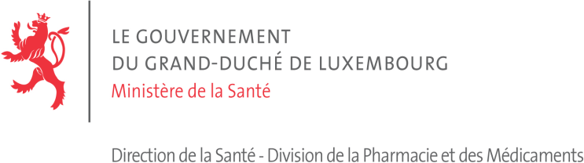

Communiqué de la Direction de la Santé, Division de la Pharmacie et des Médicaments du 9 janvier 2015

(La loi du 19 décembre 2014 relative à la mise en œuvre du paquet d’avenir publié au Mémorial A N° 257 du 24 décembre 2014)¹, a introduit une série de nouvelles taxes en matière de médicaments applicables à partir du 1er janvier 2015.

Sur base de la loi précitée, sont soumises au paiement d’une taxe les demandes suivantes :
• Demande de renouvellement d’une autorisation de mise sur le marché d’un médicament : 600 €
• Demande de modification mineure de type IA/IB : 50 €
• Demande de modification majeure de type II : 150 €
• Demande d’autorisation de publicité concernant les médicaments : 500 €
• Demande d’autorisation d’essais cliniques : 1000 €
Les modalités de paiement de ces taxes sont expliquées en détail sur le site du Ministère de la Santé2.

Les formulaires de notification de modification³ et de notification de renouvellement quinquennal ont été légèrement adaptés afin de tenir compte de l’introduction des nouvelles taxes.
Ainsi, ont été ajoutées aux formulaires les rubriques suivantes :
- « engagement de payer les taxes dues » ;
- qualité du signataire de la demande.
Le paiement des taxes dues est à faire semestriellement4 sur base d’un courrier qui sera envoyé par la Division de la Pharmacie et des Médicaments aux redevables.

Veuillez indiquer clairement sur le virement variations et/ou renouvellements quinquennaux.

Les nouveaux formulaires sont attachés à la présente communication.

________________________
Lien vers la loi: http://www.legilux.public.lu/leg/a/archives/2014/0257/index.html
2 Lien: http://www.sante.public.lu/fr/actualites/2015/autorisation-exercer-taxe/index.html
3 (règlement CE n°1234/2008 de la Commission du 24 novembre 2008 concernant l’examen des modifications des termes d’une autorisation de mise sur le marché)
4 c. à d. pour les périodes allant du 1 janvier au 30 juin et du 1 juillet au 31 décembre
Les taxes doivent être payées à l’Administration de l’Enregistrement et des Domaines par virement alternativement sur les comptes bancaires suivants :

- IBAN LU31 1111 0077 3370 0000
(SWIFT CODE: CCPL LULL)
Chèques Postaux – L-1010 Luxembourg

- IBAN LU16 0019 1002 4423 5000
(SWIFT CODE: BCEE LULL)
Banque et Caisse d’Epargne de l’Etat – Place de Metz – L-2954 Luxembourg

au profit de l'Administration de l'Enregistrement et des Domaines, B.P. 31, L‐ 2010 Luxembourg.

Veuillez noter que pour des raisons administratives nous ne pouvons pas accepter de
chèques!

